Caso de Teste ST-2038 Versão 1 EXP_LIB_VOL_PA_RF22_08

1-Tela de liberação abriu normalmente
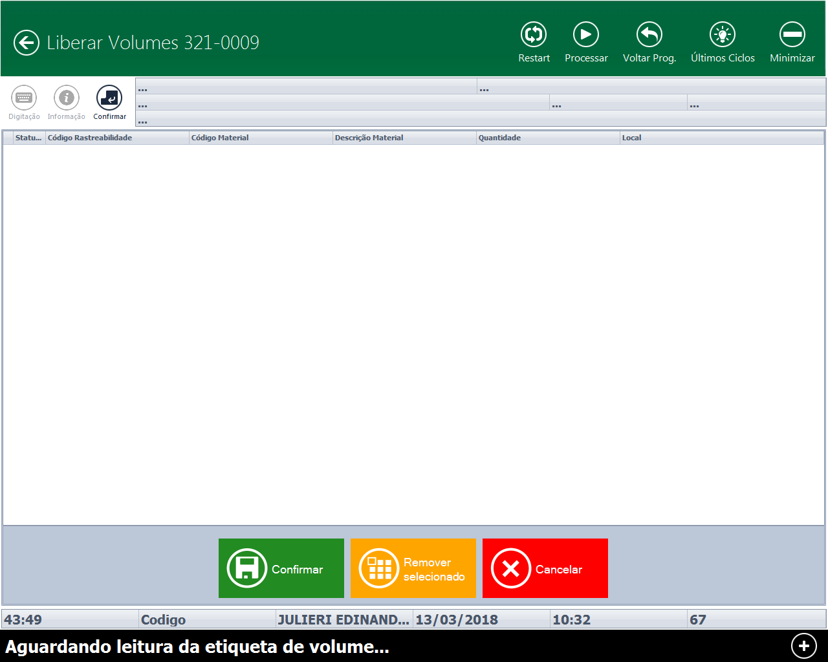

2-
